Тема: Представление данных в ЭТ в виде диаграмм и графиков.
1. Дан фрагмент электронной таблицы:
 | A | B | C | D
1 | 3 |  | 3 | 2
2 | =(C1+A1)/2 | =C1–D1 | =A1–D1 | =B1/2
Какое число должно быть записано в ячейке B1, чтобы построенная после выполнения вычислений диаграмма по значениям диапазона ячеек A2:D2 соответствовала рисунку:
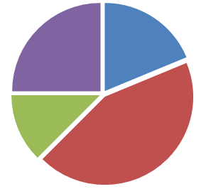
2. Дан фрагмент электронной таблицы:
 | A | B
1 | 6 | =A1-A2
2 |  | =A3-A2
3 | 10 | =A1/B1
4 | 18 | =B2-B1
Какое число должно быть записано в ячейке A2, чтобы построенная после выполнения вычислений диаграмма по значениям диапазона ячеек B1:B4 соответствовала рисунку:
3. Дан фрагмент электронной таблицы:
 | A | B | C
1 | 6 |  | =A1/2
2 | =B1-4 | =(B1–C1)/2 | =B2+C1
Какое число должно быть записано в ячейке B1, чтобы построенная после выполнения вычислений диаграмма по значениям диапазона ячеек A2:C2 соответствовала рисунку:

4. Дан фрагмент электронной таблицы:
 | A | B | C
1 | 4 | ??? | ???
2 | =4*C1 | =B1–C1 | =B2+A1
Какое число должно быть записано в ячейке B1, чтобы построенная после выполнения вычислений диаграмма по значениям диапазона ячеек A2:C2 соответствовала рисунку:
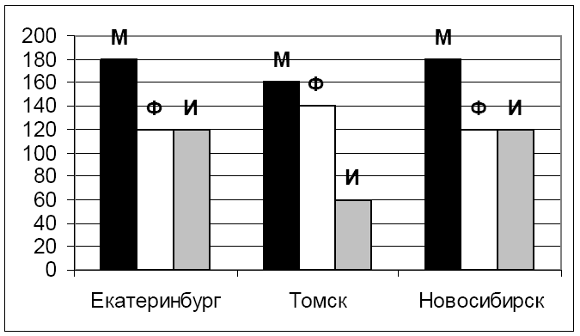
5. На диаграмме показано количество призеров олимпиады по информатике (И), математике (М), физике (Ф) в трех городах России.
Какая из диаграмм правильно отражает соотношение общего числа призеров по каждому предмету для всех городов вместе?

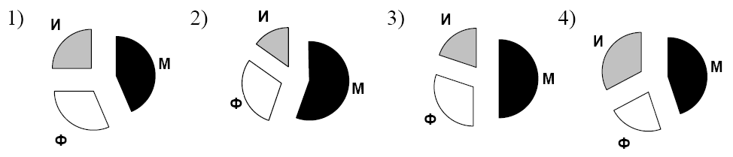
Тема: Представление данных в ЭТ в виде диаграмм и графиков.
1. Дан фрагмент электронной таблицы:
 | A | B | C | D
1 | 3 |  | 3 | 2
2 | =(C1+A1)/2 | =C1–D1 | =A1–D1 | =B1/2
Какое число должно быть записано в ячейке B1, чтобы построенная после выполнения вычислений диаграмма по значениям диапазона ячеек A2:D2 соответствовала рисунку:
2. Дан фрагмент электронной таблицы:
 | A | B
1 | 6 | =A1-A2
2 |  | =A3-A2
3 | 10 | =A1/B1
4 | 18 | =B2-B1
Какое число должно быть записано в ячейке A2, чтобы построенная после выполнения вычислений диаграмма по значениям диапазона ячеек B1:B4 соответствовала рисунку:
3. Дан фрагмент электронной таблицы:
 | A | B | C
1 | 6 |  | =A1/2
2 | =B1-4 | =(B1–C1)/2 | =B2+C1
Какое число должно быть записано в ячейке B1, чтобы построенная после выполнения вычислений диаграмма по значениям диапазона ячеек A2:C2 соответствовала рисунку:
4. Дан фрагмент электронной таблицы:
 | A | B | C
1 | 4 | ??? | ???
2 | =4*C1 | =B1–C1 | =B2+A1
Какое число должно быть записано в ячейке B1, чтобы построенная после выполнения вычислений диаграмма по значениям диапазона ячеек A2:C2 соответствовала рисунку:
5. На диаграмме показано количество призеров олимпиады по информатике (И), математике (М), физике (Ф) в трех городах России.
Какая из диаграмм правильно отражает соотношение общего числа призеров по каждому предмету для всех городов вместе?

6. В цехе трудятся рабочие трех специальностей – токари (Т), слесари (С) и фрезеровщики (Ф). Каждый рабочий имеет разряд не меньший второго и не больший пятого. На диаграмме I отражено количество рабочих с различными разрядами, а на диаграмме II – распределение рабочих по специальностям. Каждый рабочий имеет только одну специальность и один разряд.
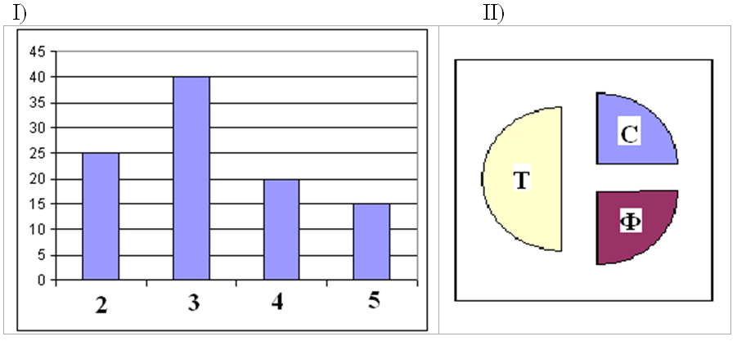
Имеются четыре утверждения:
А) Все рабочие третьего разряда могут быть токарями
Б) Все рабочие третьего разряда могут быть фрезеровщиками
В) Все слесари могут быть пятого разряда
Г) Все токари могут быть четвертого разряда
Какое из этих утверждений следует из анализа обеих диаграмм?
1) А 2) Б 3) В 4) Г
7. Дан фрагмент электронной таблицы в режиме отображения формул.
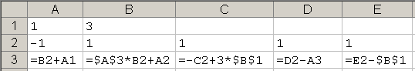
После копирования диапазона ячеек АЗ:ЕЗ в диапазон А4:Е6 была построена диаграмма (график) по значениям столбцов диапазона ячеек В2:Е6.
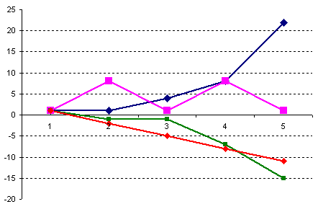
А
Б
В
Г
Значениям С2:С6 соответствует график
1) А 2) Б 3) В 4) Г

6. В цехе трудятся рабочие трех специальностей – токари (Т), слесари (С) и фрезеровщики (Ф). Каждый рабочий имеет разряд не меньший второго и не больший пятого. На диаграмме I отражено количество рабочих с различными разрядами, а на диаграмме II – распределение рабочих по специальностям. Каждый рабочий имеет только одну специальность и один разряд.
Имеются четыре утверждения:
А) Все рабочие третьего разряда могут быть токарями
Б) Все рабочие третьего разряда могут быть фрезеровщиками
В) Все слесари могут быть пятого разряда
Г) Все токари могут быть четвертого разряда
Какое из этих утверждений следует из анализа обеих диаграмм?
1) А 2) Б 3) В 4) Г
7. Дан фрагмент электронной таблицы в режиме отображения формул.
После копирования диапазона ячеек АЗ:ЕЗ в диапазон А4:Е6 была построена диаграмма (график) по значениям столбцов диапазона ячеек В2:Е6.
А
Б
В
Г
Значениям С2:С6 соответствует график
1) А 2) Б 3) В 4) Г

